南投縣忠孝國民小學

交通意外處理 交通安全宣導
主題：交通安全宣導
教師：林登雄老師
日期：102年9月12日 下午：7:00~7：40
授課班級：三年甲班家長共8人
課程目標：1指導家長交通意外事故常發生情況
2指導家長如何防範交通意外事故的產生
授課內容：
- 事故處理五步驟---照此步驟便可以減少二度意外事故的發生，更可安全又快速的解決車禍現場的危險情況，步驟如下：
(1)放：就是放置車輛故障標誌，以提高後方來車警覺，避免後方來車不察再次追撞。
(2)撥：就是撥打或請求協助，儘速請警方來處理現場
(3)劃：就是將事故雙方車輛位置劃線定位。可以確定雙方事故責任，並且便於警方勘查現場。
(4)移：將車輛移到路邊。不要隨意占住後方車道，以免造成後方車道車輛容易發生事故擦撞。
(5)等：就是在安全處所平心靜氣等待警察。不要與車禍對象爭吵，以免傷財傷和氣。
2.交通設施與管理：
（一）校區內外道路、路口視狀況適時檢討規劃設置（取消）標誌、標線
或號誌。
（二）規劃建設、管理校內停車場。
（三）訂定校園車輛進出、停放管制辦法，校區內減少不必要之車輛流動。
（四）學生上、下學期間實施人、車分時、分道管制。
（五）建立汽、機車基本資料，落實車輛管理。
（六）嚴格取締校內、週邊道路違規停車，以維護校內外良好＋交通秩序。
（七）協調有關單位對校內或週邊道路實施養護與障礙物之排除。
（八）配合環保局不定期來校實施汽、機車排放煙（氣）檢測。
（九）適時檢討修正各項管理規定，以符實際需要。
五、事故處理與善後：
（一）製發學生車禍意外事件處理原則與緊急聯絡電話號碼表予全校師
生，並要求隨身攜帶，以應不時之需。
（二）釐定車禍處理暨學生緊急送醫實施要點，期能迅速處理突發意外事
故，降低傷害。
（三）交通意外事故彙編成案例資料，適時向全校師生宣導，並依為檢討
策進執行交通安全之據。

承辦人 衛生組長 教導主任 校長

南投忠孝國民（小）學交通安全活動成果資料
活動名稱 | 交通安全親師座談會
辦理時間 | 103年0 9月 12日
參加對象 | 三年甲班家長
參加人數 | 8 人
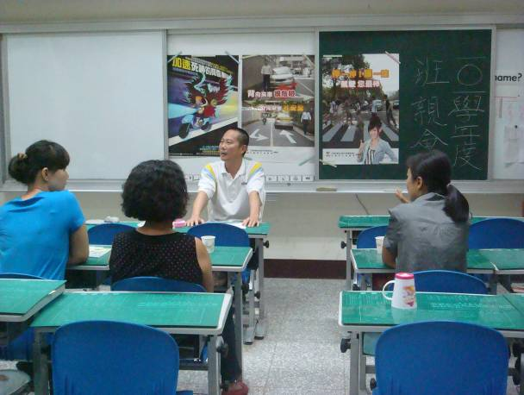 |  | 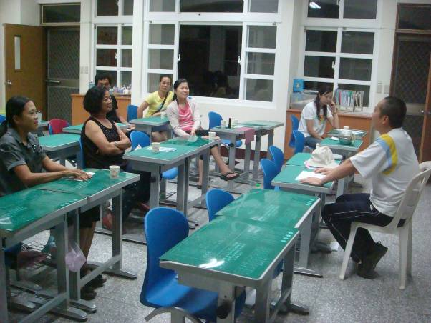
說明：林登雄老師跟各位家長宣導交通安全的重要性。 |  | 相片說明：林登雄老師跟各位家長宣導上放學載學童一定要戴安全帽。
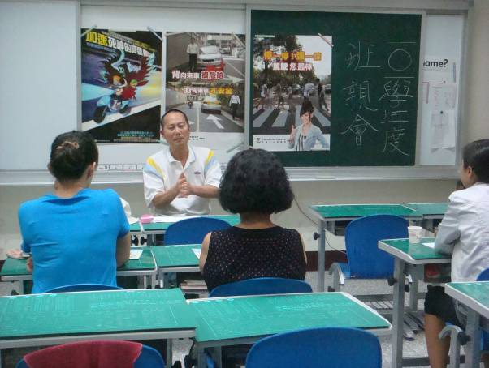 |  | 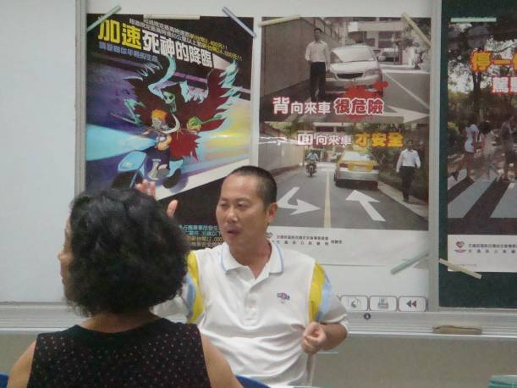
相片說明：家長們仔細聽講。 |  | 相片說明：林登雄老師希望家長們要以身作則遵守交通規則。

